# 上线步骤

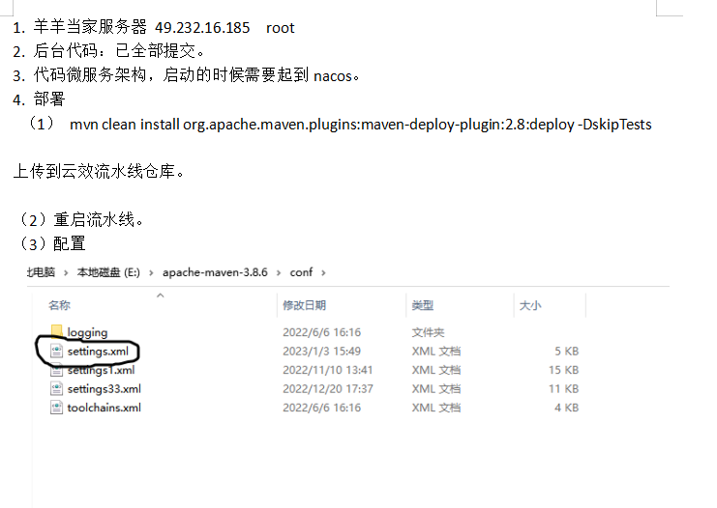

（1）执行下面命令

mvn clean install org.apache.maven.plugins:maven-deploy-plugin:2.8:deploy -DskipTests

（2）重启流水线

# 镜像仓库地址

registry.cn-beijing.aliyuncs.com

# 分支说明

## master、pro分支

pom.xml文件如下：

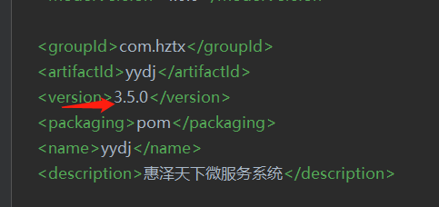

这是正式版本

## dev、test分支

pom.xml文件如下：

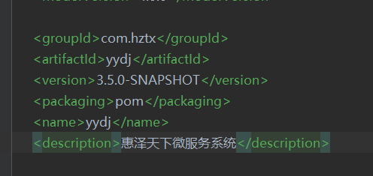

这是快照版本